8.2.1二氧化碳和一氧化碳教案
【学习目标】
1、认识二氧化碳，掌握其重要的化学性质，了解其物理性质和主要用途
2、懂得设计实验来验证物质性质的方法。学会对实验中出现的现象进行分析并得出结论的方法。
【重点和难点：】
1、二氧化碳的性质及培养学生科学探究能力。
2、二氧化碳与水反应的探究。如何培养学生探究实验方案的设计，合作交流、分析问题能力。
【教学方法】采用启发、实验、对比、归纳、总结等教学方法。
【教学用具】
仪器：带有导管的单孔橡皮塞、盛满二氧化碳的集气瓶（3只）、装有高低蜡烛的烧杯、小烧杯２只、小喷雾器二只、镊子、盛满二氧化碳的软塑料瓶2只、石蕊染成紫色的小花数朵、酒精灯等。
药品：稀醋酸、澄清石灰水、石蕊、蒸馏水等。其他教学用具：多媒体教学课件
【教学设计】
一、情境引入：实物展示：雪碧、可乐、芬达、汽水，你知道它们的成分吗？可能是二氧化碳吗？你们知道关于二氧化碳的知识吗？让我们一起走近二氧化碳世界，体验二氧化碳的奇妙之处吧！（板书课题：二氧化碳的性质）
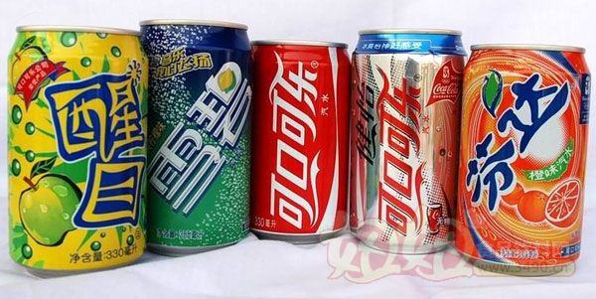
二、预习检测：
1.在通常情况下，二氧化碳是一种____色_____味的_____体，溶解性：____于水（1体积的水约能溶解1体积的二氧化碳）。
2.在一定条件下，二氧化碳气体会变成_____或_____ 。固态的二氧化碳叫_____。干冰可以升华，直接变成气体， _____ (填“吸收”或放出”)周围环境的热量，使周围环境的温度_____，空气中的水蒸气凝结成小水滴便形成了雨水。
三、新知新解：
教师活动 | 学生活动 | 设计意图
探究活动一:二氧化碳的密度是否大于空气  向天平两端挂两只纸口袋，两只纸口袋保持平衡，向其中一直口袋中倒入二氧化碳气体，观察现象。  探究二：CO₂能否溶于水  在装满二氧化碳的饮料瓶中加入1/3的水，立即旋紧瓶塞，用力振荡  要求：观察饮料瓶的变化情况，思考说明什么？  探究三：二氧化碳灭火的原因。[来源:Z|xx|k.Com]  向放有燃着阶梯蜡烛的烧杯中倾倒二氧化碳。（展示实验器材，指导学生思考猜测）：  （1）“水可以从一个杯子倒入另一个杯子，你有没有见过气体能倒来倒去的？”“二氧化碳气体能否从集气瓶中倒入烧杯中？”  （2）“如果我真的能把二氧化碳倒下去，你猜想会观察到什么现象？”  （3）两支蜡烛同时熄灭，还是哪支蜡烛先熄灭？ | 观察现象得出结论  学生在老师的指导下进行实验，观察现象，讨论回答  通过以上现象你能得到什么结论？ | 学生因为有自己的猜测，都想知道自己的猜测是否正确，会很专注地观察。并引发自觉的交流。当观察到的现象与他的猜测一样时，非常的兴奋  培养学生观察能力及其问题意识，不要“人云亦云”，要敢于创新。  培养分析归纳的能力。
四、课堂小结：通过本节内容学习，我们了解二氧化碳的物理性质、化学性质、了解二氧化碳的用途并关注温室效应，增强环保意识及人与自然的和谐统一意识
【板书设计】
二氧化碳的性质
- 物理性质：无色、无味气体，密度大于空气，能溶于水，有三态变化，固态CO₂ （干冰）
参考答案
预习检测
1、无、无、气体、能；
2、液体、固体、干冰、吸收、降低

